Инструкция по работе с бонусной системой

для КазФармаси
- Правила накопления:
  - 1,5% на все товары, 1 бонус = 1 тенге
  - Бонусы активируются сразу (в течении нескольких минут)
  - Бонусы действуют в течение 180 дней с момент активации
  - Бонусы не начисляются на товар со скидкой и заказы, целиком оплаченные бонусами
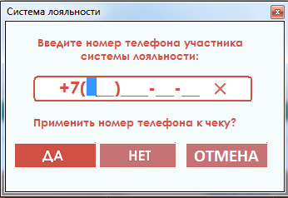
- Активация участника бонусной системы.
На каждом чеке при нажатии на копку «Enter» выходит окно «Система лояльности». Вводим номер телефона нового участника системы лояльности. Если введенный абонент ранее был зарегистрирован, то выйдет окно с информацией по карте, иначе выйдет сообщение: 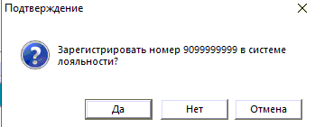
На втором окне тоже нужно нажать ДА
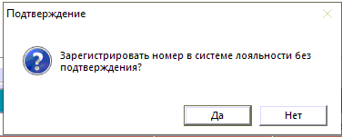

- Заполнение анкеты участника
Через кнопку «Активация (лояльность)», далее нажимаем «Дозаполнить анкету»
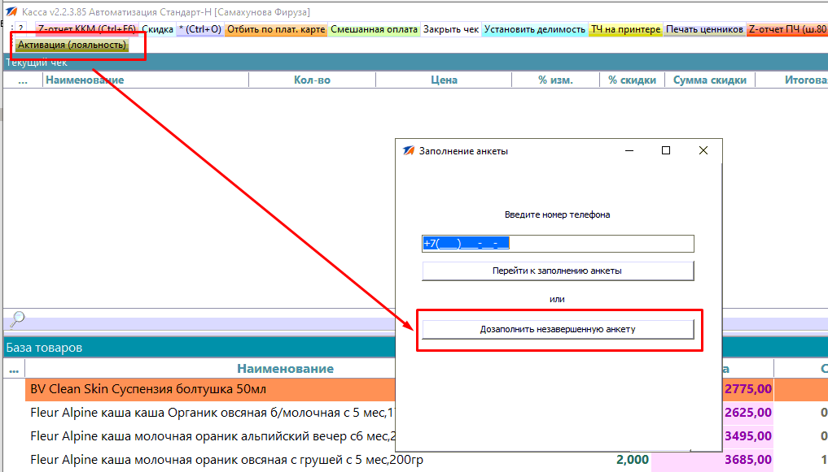

Двойным кликом выбираем запись и вводим ФИО и нажимаем сохранить
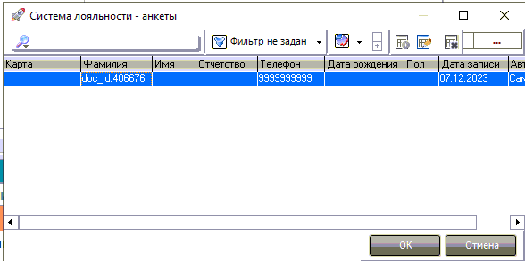

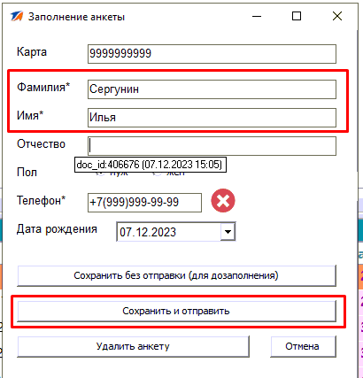
- Установка участника бонусной системы к текущему чеку.
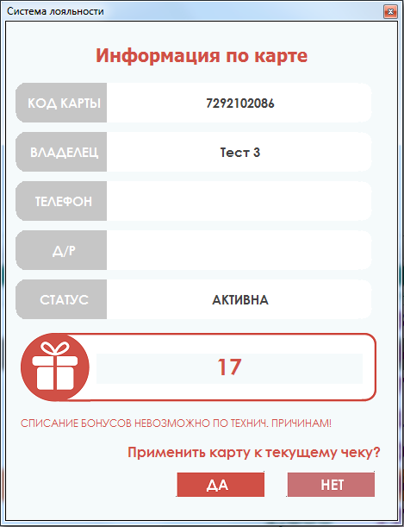
Перед отбитием чека в окне Системы лояльности введите номер телефона участника. Если номер указан верно и абонент уже зарегистрирован в бонусной системе, то выйдет окно «информация по карте». Обратите внимание! При наличии текста «списание бонусов невозможно по техническим причинам» нужно проверить а) подключение к интернету б) если интернет есть, обратится в офис к ответственному человеку. В текущем состоянии система может только накапливать бонусы, но не списывать.

- Списание бонусов
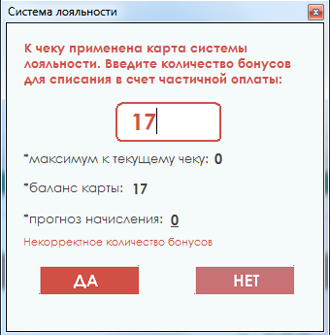
В случае успешного набора номера при отбитии чека и без отсутствия техническим проблем, выйдет окно «бонусный кошелек». В данном окне мы располагаем информацией по балансу карты и максимально возможной сумме списания (не более суммы самого чека). Кассир может самостоятельно внести сумму к списанию, но не более максимально возможной суммы. Далее нажимаем «Enter или кнопку «Да».

- Начисление бонусов
Начисление бонусов начинается стандартно с ввода номера телефона по чеку. Изменение бонусного баланса проходит в течении 5-30 минут с момента совершения покупки.
6. Возврат покупок с назначенным участников системы лояльности
Ничем не отличается от возврата без участника системы, списание/начисление бонусов произойдет автоматически без ввода номера телефонов и без подтверждения.

Инструкция по работе с бонусной системой

Для офиса
- Внешний вид программы «Система лояльности» 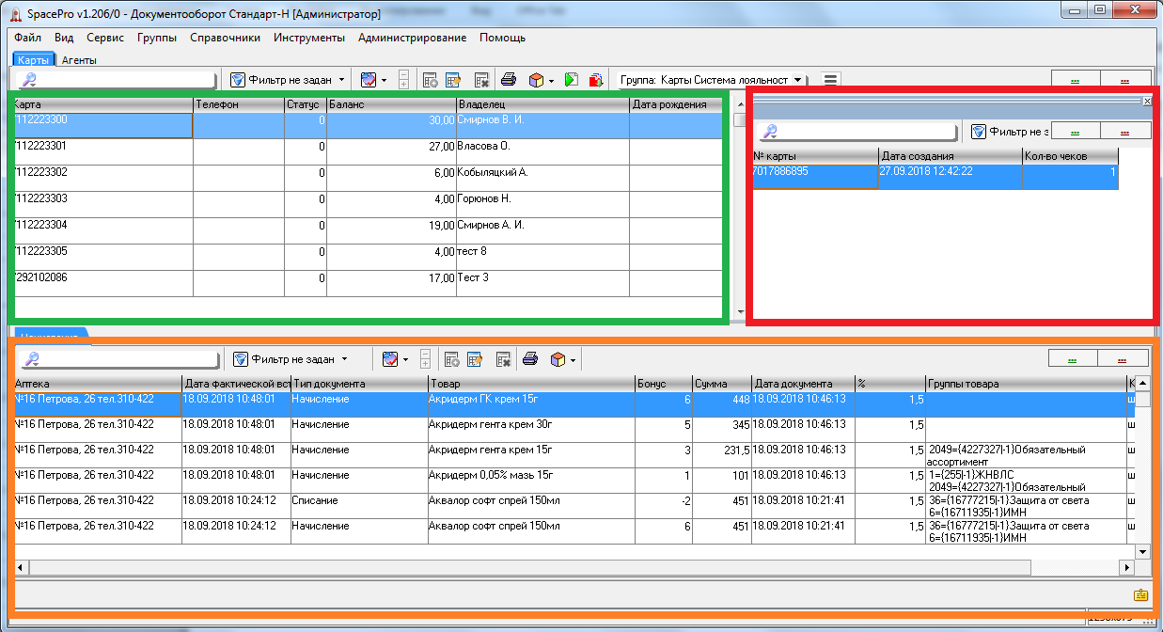
- Просмотр начислений
В области выделенной зеленой маркой встаем на строку с интересующей картой и внизу - «оранжевая рамка» (см. рис. Внешний вид программы) видим всю историю изменения баланса карты. Данные обновляются автоматически каждые 3 минуты. Например, если вы только что завели карту по анкете, то начисление по новой карте появятся в течении 5 минут.

